CO2温湿度一体
变送器使用说明书
（485型）

文档版本：V2.4

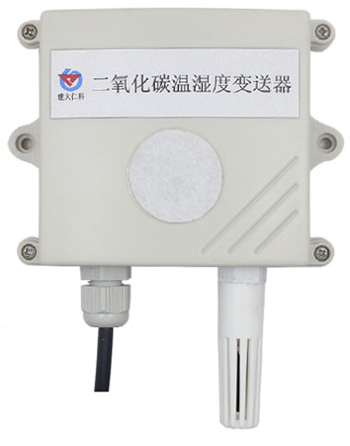
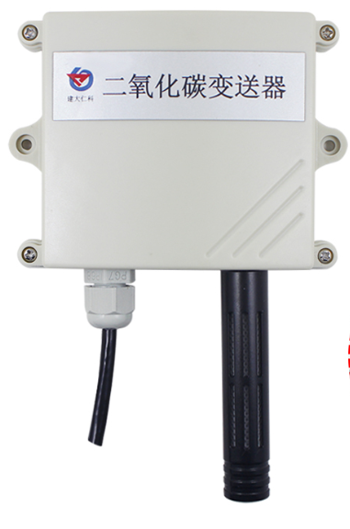
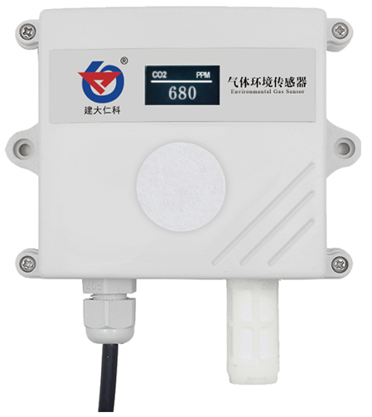
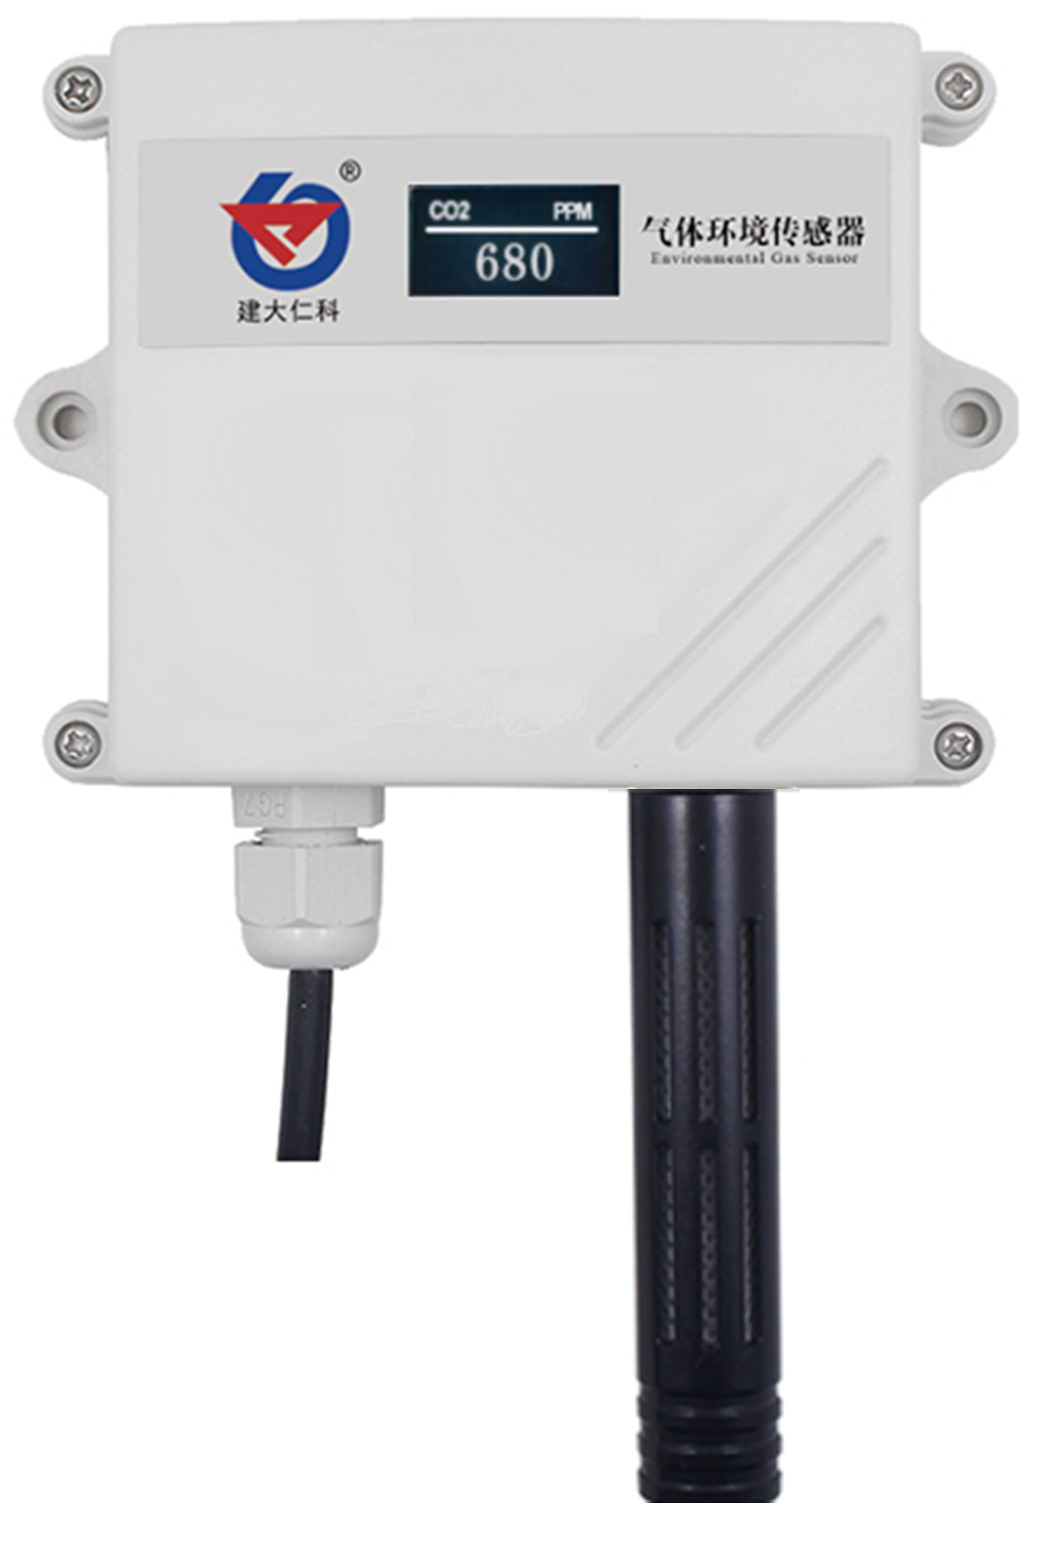
目录
1. 产品介绍 4
1.1 产品概述 4
1.2 功能特点 4
1.3 主要技术指标 4
1.4产品选型 4
1.5系统框架图 5
2. 设备安装说明 5
2.1 设备安装前检查 5
2.3 接口说明 6
2.4 485现场布线说明 6
3. 配置软件安装及使用 7
3.1 软件选择 7
3.2 参数设置 7
4. 通信协议 8
4.1 通讯基本参数 8
4.2 数据帧格式定义 8
4.3 寄存器地址 9
4.4 通讯协议示例以及解释 9
4.4.1 读取地址为0x01设备的地址以及波特率 9
4.4.2 修改地址 10
4.4.3 修改地址为0x01的波特率 10
4.4.4 读取设备地址0x01的CO2值 10
4.4.5 读取设备地址0x01的温湿度及CO2值 10
5. 常见问题及解决办法 11
6.注意事项 11
7. 联系方式 12
8. 文档历史 12
9. 附录：壳体尺寸 13

1. 产品介绍

1.1 产品概述
该变送器采用新型红外检定技术进行CO2浓度测量，反应迅速灵敏，避免了传统电化学传感器的寿命及长时间漂移问题，广泛适用于农业大棚，花卉培养、食用菌种植等需要CO2及温湿度监测的场合。485通信，标准ModBus-RTU通信协议，通信地址及波特率可设置，最远通信距离2000米。设备10-30V宽压供电，外壳防护等级高，能适应现场各种恶劣条件。

1.2 功能特点
■新型红外检定技术进行CO2浓度测量，准确度高，漂移小，寿命长
■测量范围宽，默认0-5000ppm（默认），自带温度补偿，受温度影响小。
■485通信，标准ModBus-RTU通信协议，通信地址及波特率可设置，最远通信距离2000米
■产品采用壁挂式防水壳，安装方便，防护等级高。

1.3 主要技术指标
功耗：0.3W（24VDC） 供电电源：10~30V DC
CO2测量范围：0~5000ppm CO2精度：±(50ppm+ 3%F·S) (25℃) CO2测量范围：0~10000ppm （选配） CO2精度：±(50ppm+ 5%F·S) (25℃)
稳定性：<2%F·S 非线性：<1%F·S
数据更新时间：2s 响应时间：90%阶跃变化时一般小于90S
工作环境：-10~+50℃、0-80%RH(无凝结) 平均电流：<85mA
系统预热时间：2min(可用)、10min(最大精度) 温度影响：自带温度补偿

1.4产品选型
RS- |  |  |  |  | 公司代号
 | CO2- |  |  |  | CO2浓度变送、传感器
 | CO2WS- |  |  |  | CO2浓度温湿度三合一变送、传感器
 |  | N01- |  |  | RS485（M0dbus协议）
 |  |  | 2 |  | 壁挂王字壳内置探头
 |  |  | 2LW |  | 王字壳外延探头
 |  |  |  | OLED | 王字壳带OLED 屏幕  （二氧化碳温湿度一体无此型号）

1.5系统框架图

AC220V市电

UPS电源（选配）
监控电脑

USB转485或232转485
10~30V DC

485总线

1号设备
2号设备
3号设备
n号设备

系统方案框图

2. 设备安装说明

2.1 设备安装前检查
设备清单：
■CO2变送器设备1台
■自攻螺丝（2个）、膨胀塞（2个）
■产品合格证、保修卡、接线说明等
■USB转485（选配）
2.2 安装步骤说明
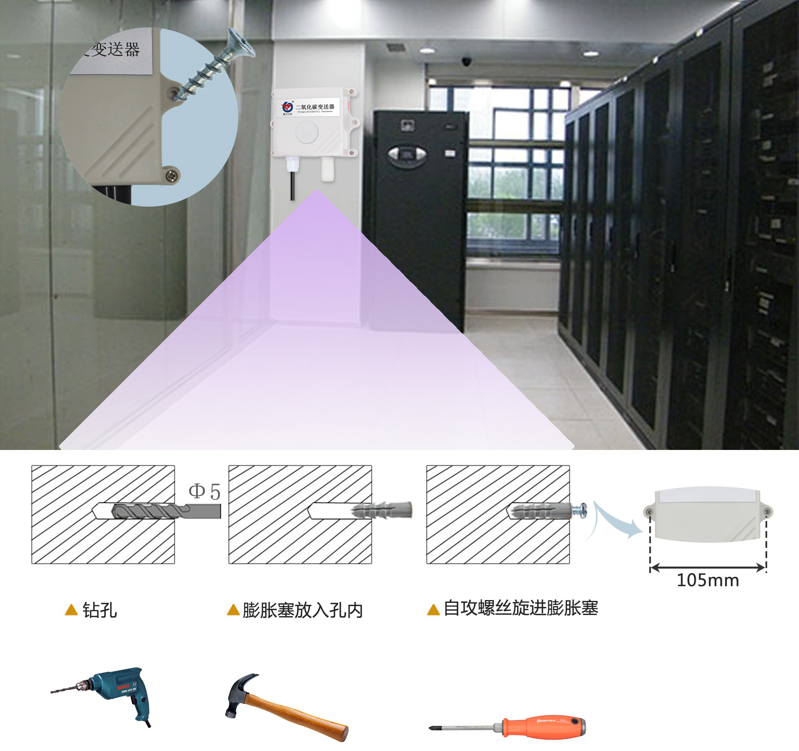

2.3 接口说明
宽电压电源输入10~30V均可。485信号线接线时注意A\B两条线不能接反，总线上多台设备间地址不能冲突。
 | 线色 | 说明
电  源 | 棕色 | 电源正（10~30V DC）
电  源 | 黑色 | 电源负
通  信 | 黄色 | 485-A
通  信 | 蓝色 | 485-B

2.4 485现场布线说明
多个485型号的设备接入同一条总线时，现场布线有一定的要求，具体请参考资料包中《485设备现场接线手册》。
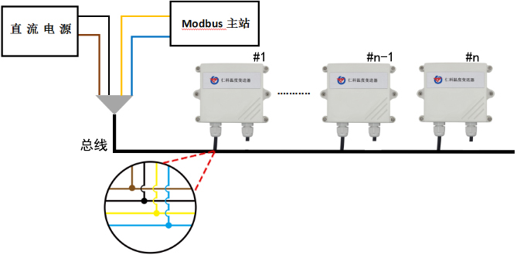

3. 配置软件安装及使用

3.1 软件选择
打开资料包，选择“调试软件”---“485参数配置软件”，找到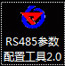
打开即可。
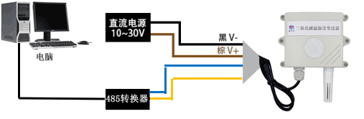

3.2 参数设置
①、选择正确的COM口（“我的电脑—属性—设备管理器—端口”里面查看COM端口），下图列举出几种不同的485转换器的驱动名称。
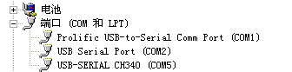
②、单独只接一台设备并上电，点击软件的测试波特率，软件会测试出当前设备的波特率以及地址，默认波特率为4800bit/s,默认地址为0x01。
③、根据使用需要修改地址以及波特率，同时可查询设备的当前功能状态。
④、如果测试不成功，请重新检查设备接线及485驱动安装情况。
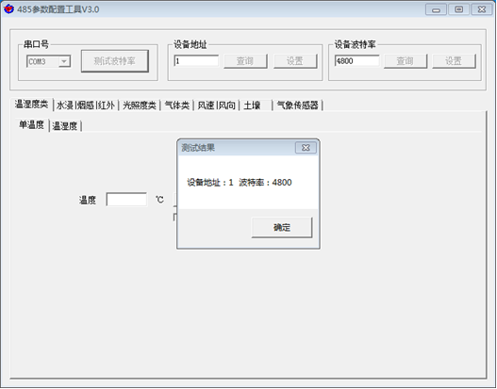

4. 通信协议

4.1 通讯基本参数
编 码 | 8位二进制
数据位 | 8位
奇偶校验位 | 无
停止位 | 1位
错误校验 | CRC（冗余循环码）
波特率 | 2400bit/s、4800bit/s、9600 bit/s可设，出厂默认为4800bit/s

4.2 数据帧格式定义
采用Modbus-RTU 通讯规约，格式如下：
初始结构 ≥4 字节的时间
地址码 = 1 字节
功能码 = 1 字节
数据区 = N 字节
错误校验 = 16 位CRC 码
结束结构 ≥4 字节的时间
地址码：为变送器的地址，在通讯网络中是唯一的（出厂默认0x01）。
功能码：主机所发指令功能指示，本变送器用到功能码0x03（读取寄存器数据）06(写入寄存器）。
数据区：数据区是具体通讯数据，注意16bits数据高字节在前！
CRC码：二字节的校验码。
主机问询帧结构：
地址码 | 功能码 | 寄存器起始地址 | 寄存器长度 | 校验码低位 | 校验码高位
1字节 | 1字节 | 2字节 | 2字节 | 1字节 | 1字节
从机应答帧结构：
地址码 | 功能码 | 有效字节数 | 数据一区 | 第二数据区 | 第N数据区 | 校验码
1字节 | 1字节 | 1字节 | 2字节 | 2字节 | 2字节 | 2字节

4.3 寄存器地址
寄存器地址 | PLC或组态地址 | 内容 | 操作 | 范围及定义说明
0000 H | 40001 | 湿度值 | 只读 | 0~1000
0001 H | 40002 | 温度值 | 只读 | -400~1000
0002 H | 40003 | CO2浓度值 | 只读 | 0~5000
0030 H | 40049 | 温度上限报警值 | 读写 | -400~1000
0031 H | 40050 | 温度下限报警值 | 读写 | -400~1000
0033 H | 40052 | 温度校准值 | 读写 | -400~1000
0035 H | 40054 | 湿度上限报警值 | 读写 | 0~1000
0036 H | 40055 | 湿度下限报警值 | 读写 | 0~1000
0038 H | 40057 | 湿度校准值 | 读写 | -400~1000
003A H | 40059 | CO2上限报警值 | 读写 | 0~5000
003BH | 40060 | CO2下限报警值 | 读写 | 0~5000
003D H | 40062 | CO2校准值 | 读写 | -2000~2000
07D0 H | 42001 | 设备地址 | 读写 | 1~254（出厂默认1）
07D1H | 42002 | 设备波特率 | 读写 | 0代表2400 1代表4800  2代表9600
注意：单二氧化碳设备无温湿度及其相关寄存器。

4.4 通讯协议示例以及解释

4.4.1 读取地址为0x01设备的地址以及波特率
问询帧（例如：地址为0x01 波特率为4800）
地址码 | 功能码 | 起始地址 | 数据长度 | 校验码低位 | 校验码高位
0x01 | 0x03 | 0x07 0xD0 | 0x00 0x02 | 0xC4 | 0x86
应答帧
地址码 | 功能码 | 有效字节数 | 波特率 | 地址 | 校验码低位 | 校验码高位
0x01 | 0x03 | 0x04 | 0x00 0x01 | 0x00 0x01 | 0x6A | 0x33

4.4.2 修改地址
问询帧（假设修改地址为0x02 注意：修改地址后需断电重启设备）
地址码 | 功能码 | 起始地址 | 修改数值 | 校验码低位 | 校验码高位
0x01 | 0x06 | 0x07 0xD0 | 0x00 0x02 | 0x08 | 0x86
应答帧
地址码 | 功能码 | 起始地址 | 修改数值 | 校验码低位 | 校验码高位
0x01 | 0x06 | 0x07 0xD0 | 0x00 0x02 | 0x08 | 0x86

4.4.3 修改地址为0x01的波特率
问询帧（假设修改波特率为9600 注意：修改地址后需断电重启设备）
地址码 | 功能码 | 起始地址 | 修改数值 | 校验码低位 | 校验码高位
0x01 | 0x06 | 0x07 0xD1 | 0x00 0x02 | 0x59 | 0x46
应答帧
地址码 | 功能码 | 起始地址 | 修改数值 | 校验码低位 | 校验码高位
0x01 | 0x06 | 0x07 0xD1 | 0x00 0x02 | 0x59 | 0x46

4.4.4 读取设备地址0x01的CO2值
问询帧
地址码 | 功能码 | 起始地址 | 数据长度 | 校验码低位 | 校验码高位
0x01 | 0x03 | 0x00 0x02 | 0x00 0x01 | 0x25 | 0xCA
应答帧（例如读到CO2为3000ppm）
地址码 | 功能码 | 返回有效字节数 | CO2值 | 校验码低位 | 校验码高位
0x01 | 0x03 | 0x02 | 0x0B 0xB8 | 0xBF | 0x06
CO2：
BB8 H(十六进制) =3000 => CO2=3000 ppm

4.4.5 读取设备地址0x01的温湿度及CO2值
问询帧
地址码 | 功能码 | 起始地址 | 数据长度 | 校验码低位 | 校验码高位
0x01 | 0x03 | 0x00 0x00 | 0x00 0x03 | 0x05 | 0xCB
应答帧（例如读到 温度值-7.5℃ 湿度值35.9% CO2值3000ppm）
地址码 | 功能码 | 字节数 | 湿度值 | 温度值 | CO2 | 校验码低位 | 校验码高位
0x01 | 0x03 | 0x06 | 0x01 0x67 | 0xFF 0xB5 | 0x0B 0xB8 | 0x33 | 0xDC
温度：低于0℃时温度以补码形式上传。
FFB5 H(十六进制) = -75 => 温度= -7.5℃
湿度：
167 H(十六进制)= 359 => 湿度= 35.9%RH
CO2：
BB8 H(十六进制) =3000 => CO2=3000 ppm

5. 常见问题及解决办法
设备无法连接到PLC或电脑
可能的原因：
1)电脑有多个COM口，选择的口不正确。
2)设备地址错误，或者存在地址重复的设备（出厂默认全部为1）。
3)波特率，校验方式，数据位，停止位错误。
4)主机轮询间隔和等待应答时间太短，需要都设置在200ms以上。
5)485总线有断开，或者A、B线接反。
6)设备数量过多或布线太长，应就近供电，加485增强器，同时增加120Ω终端电阻。
7)USB转485驱动未安装或者损坏。
8)设备损坏。

6.注意事项
1)请勿将该设备应用于涉及人身安全的系统中。
2)请勿将设备安装在强对流空气环境下使用。
3)设备应避免接触有机溶剂（包括硅胶及其它胶粘剂）、涂料、药剂、油类及高浓度气体。
4)设备不能长时间应用于含有腐蚀性气体的环境中，腐蚀性气体会损害传感器；
5)请勿将设备长时间放置于高浓度有机气体中，长期放置会导致传感器零点发生漂移，恢复缓慢。
6)禁止长时间在高浓度碱性气体中存放和使用。
7)尽管本产品具有很高的可靠性，但我们建议在使用前检查设备对目标气体的反应，确保现场使用。

7. 联系方式
山东仁科测控技术有限公司
总部地址：山东省济南市高新区舜泰广场8号楼东座2楼整层
营销中心：山东省济南市高新区舜泰广场8号楼东座10楼整层
邮编：250101
电话：400-085-5807
传真：（86）0531-67805165
网址：www.rkckth.com
云平台地址：www.0531yun.com


8. 文档历史
V1.0 文档建立。
V1.1 将温湿度集成于一体。
V1.2 增加布线规则以及常见问题的解决办法。
V1.3 增加安装步骤说明。
V2.0 文档更新。
V2.1 增加06功能码说明。
V2.2 增加带OLED显示选型
V2.3 增加功耗说明
V2.4 规范了精度说明

9. 附录：壳体尺寸
整体尺寸：110×85×44mm

